LAB Logbook

Lab 1

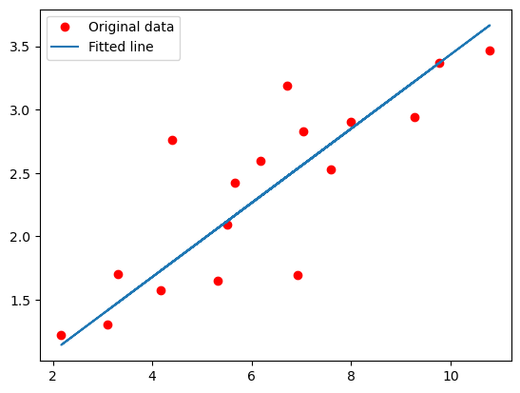

Lab 2

1. Accuracy
0.914

2. Model: "sequential"
┏━━━━━━━━━━━━━━━━━━━━━━━━━━━━━━━━━┳━━━━━━━━━━━━━━━━━━━━━━━━┳━━━━━━━━━━━━━━━┓
┃ Layer (type) ┃ Output Shape ┃ Param # ┃
┡━━━━━━━━━━━━━━━━━━━━━━━━━━━━━━━━━╇━━━━━━━━━━━━━━━━━━━━━━━━╇━━━━━━━━━━━━━━━┩
│ dense (Dense) │ (None, 10) │ 350 │
├─────────────────────────────────┼────────────────────────┼───────────────┤
│ dense_1 (Dense) │ (None, 8) │ 88 │
├─────────────────────────────────┼────────────────────────┼───────────────┤
│ dense_2 (Dense) │ (None, 8) │ 72 │
├─────────────────────────────────┼────────────────────────┼───────────────┤
│ dense_3 (Dense) │ (None, 1) │ 9 │
└─────────────────────────────────┴────────────────────────┴───────────────┘
Total params: 519 (2.03 KB)
Trainable params: 519 (2.03 KB)
Non-trainable params: 0 (0.00 B)

Lab 3
- Test accuracy: 0.8859999775886536

- Test Summary

Model: "sequential_1"
┏━━━━━━━━━━━━━━━━━━━━━━━━━━━━━━━━━┳━━━━━━━━━━━━━━━━━━━━━━━━┳━━━━━━━━━━━━━━━┓
┃ Layer (type) ┃ Output Shape ┃ Param # ┃
┡━━━━━━━━━━━━━━━━━━━━━━━━━━━━━━━━━╇━━━━━━━━━━━━━━━━━━━━━━━━╇━━━━━━━━━━━━━━━┩
│ flatten_1 (Flatten) │ (None, 784) │ 0 │
├─────────────────────────────────┼────────────────────────┼───────────────┤
│ dense_3 (Dense) │ (None, 128) │ 100,480 │
├─────────────────────────────────┼────────────────────────┼───────────────┤
│ dense_4 (Dense) │ (None, 64) │ 8,256 │
├─────────────────────────────────┼────────────────────────┼───────────────┤
│ dense_5 (Dense) │ (None, 10) │ 650 │
└─────────────────────────────────┴────────────────────────┴───────────────┘
Total params: 328,160 (1.25 MB)
Trainable params: 109,386 (427.29 KB)
Non-trainable params: 0 (0.00 B)
Optimizer params: 218,774 (854.59 KB)

Lab 4
01.plot of the model’s loss after every epoch
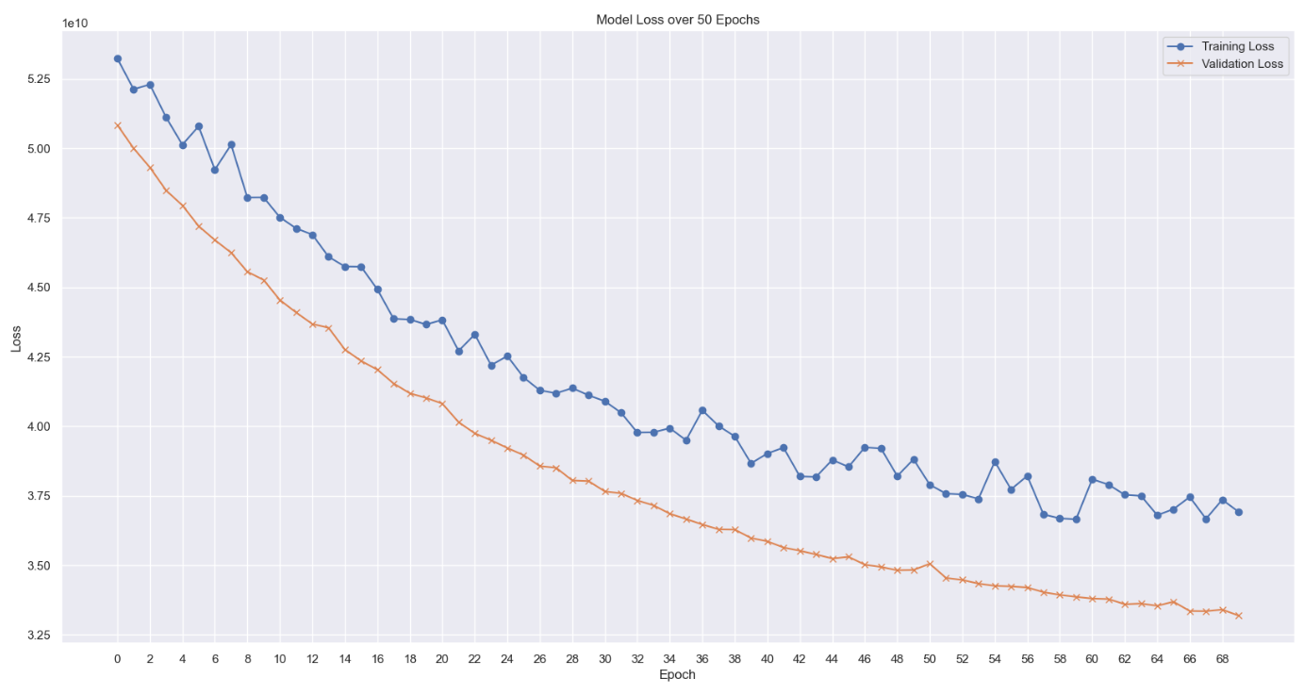

02.Test Summary

Model: "sequential_2"
┏━━━━━━━━━━━━━━━━━━━━━━━━━━━━━━━━━┳━━━━━━━━━━━━━━━━━━━━━━━━┳━━━━━━━━━━━━━━━┓
┃ Layer (type) ┃ Output Shape ┃ Param # ┃
┡━━━━━━━━━━━━━━━━━━━━━━━━━━━━━━━━━╇━━━━━━━━━━━━━━━━━━━━━━━━╇━━━━━━━━━━━━━━━┩
│ dense_9 (Dense) │ (None, 64) │ 1,280 │
├─────────────────────────────────┼────────────────────────┼───────────────┤
│ dense_10 (Dense) │ (None, 128) │ 8,320 │
├─────────────────────────────────┼────────────────────────┼───────────────┤
│ dense_11 (Dense) │ (None, 64) │ 8,256 │
├─────────────────────────────────┼────────────────────────┼───────────────┤
│ dropout_1 (Dropout) │ (None, 64) │ 0 │
├─────────────────────────────────┼────────────────────────┼───────────────┤
│ dense_12 (Dense) │ (None, 1) │ 65 │
└─────────────────────────────────┴────────────────────────┴───────────────┘
Total params: 53,765 (210.02 KB)
Trainable params: 17,921 (70.00 KB)
Non-trainable params: 0 (0.00 B)
Optimizer params: 35,844 (140.02 KB)

Lab 5
Model: "sequential_2"
┏━━━━━━━━━━━━━━━━━━━━━━━━━━━━━━━━━┳━━━━━━━━━━━━━━━━━━━━━━━━┳━━━━━━━━━━━━━━━┓
┃ Layer (type) ┃ Output Shape ┃ Param # ┃
┡━━━━━━━━━━━━━━━━━━━━━━━━━━━━━━━━━╇━━━━━━━━━━━━━━━━━━━━━━━━╇━━━━━━━━━━━━━━━┩
│ conv2d_3 (Conv2D) │ (None, 29, 29, 32) │ 1,568 │
├─────────────────────────────────┼────────────────────────┼───────────────┤
│ max_pooling2d_3 (MaxPooling2D) │ (None, 14, 14, 32) │ 0 │
├─────────────────────────────────┼────────────────────────┼───────────────┤
│ conv2d_4 (Conv2D) │ (None, 11, 11, 64) │ 32,832 │
├─────────────────────────────────┼────────────────────────┼───────────────┤
│ max_pooling2d_4 (MaxPooling2D) │ (None, 5, 5, 64) │ 0 │
├─────────────────────────────────┼────────────────────────┼───────────────┤
│ flatten_2 (Flatten) │ (None, 1600) │ 0 │
├─────────────────────────────────┼────────────────────────┼───────────────┤
│ dense_2 (Dense) │ (None, 256) │ 409,856 │
├─────────────────────────────────┼────────────────────────┼───────────────┤
│ dense_3 (Dense) │ (None, 10) │ 2,570 │
└─────────────────────────────────┴────────────────────────┴───────────────┘
Total params: 1,340,480 (5.11 MB)
Trainable params: 446,826 (1.70 MB)
Non-trainable params: 0 (0.00 B)
Optimizer params: 893,654 (3.41 MB)

02) 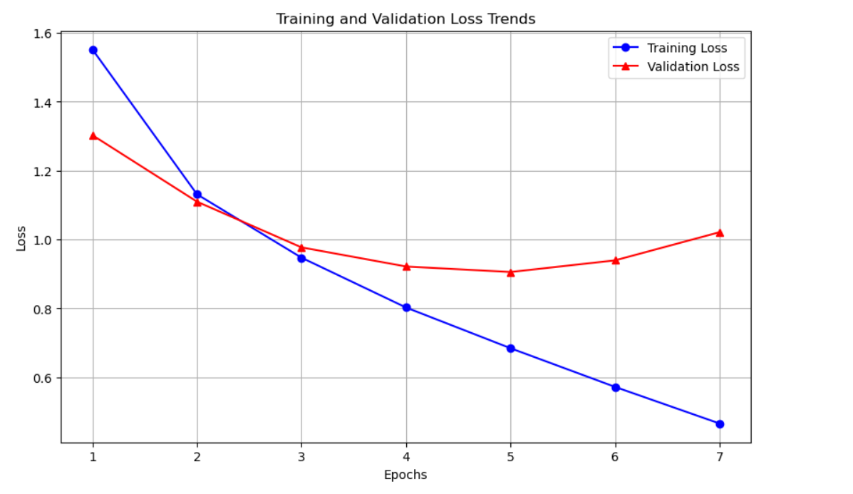
03) 4
Lab 6
- Model: "sequential_2"
┏━━━━━━━━━━━━━━━━━━━━━━━━━━━━━━━━━┳━━━━━━━━━━━━━━━━━━━━━━━━┳━━━━━━━━━━━━━━━┓
┃ Layer (type) ┃ Output Shape ┃ Param # ┃
┡━━━━━━━━━━━━━━━━━━━━━━━━━━━━━━━━━╇━━━━━━━━━━━━━━━━━━━━━━━━╇━━━━━━━━━━━━━━━┩
│ lstm (LSTM) │ (None, 100) │ 40,800 │
├─────────────────────────────────┼────────────────────────┼───────────────┤
│ dense_2 (Dense) │ (None, 1) │ 101 │
└─────────────────────────────────┴────────────────────────┴───────────────┘
Total params: 40,901 (159.77 KB)
Trainable params: 40,901 (159.77 KB)
Non-trainable params: 0 (0.00 B)

02) LAST_DIGIT_IN_YOUR_SID = 5
early_stop = EarlyStopping(monitor='val_loss',patience=LAST_DIGIT_IN_YOUR_SID)
history_2 = model.fit(generator, epochs=30,validation_data=validation_generator,callbacks=[early_stop])
03)
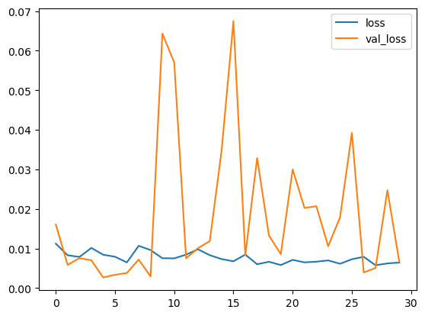
04) 10

Lab 7
01). 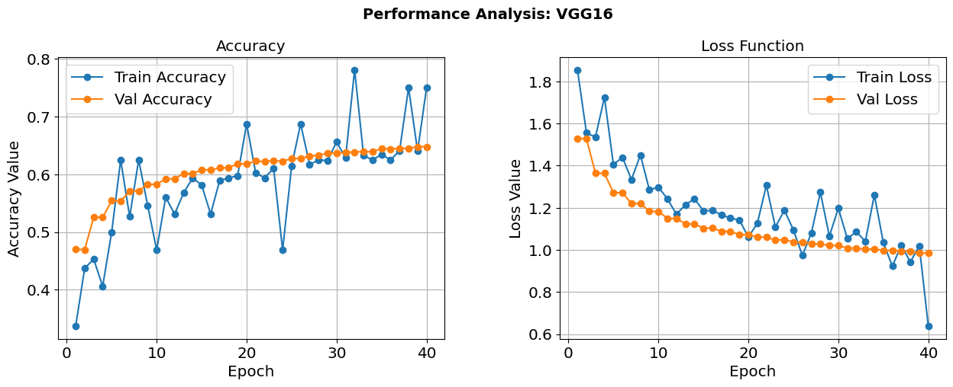
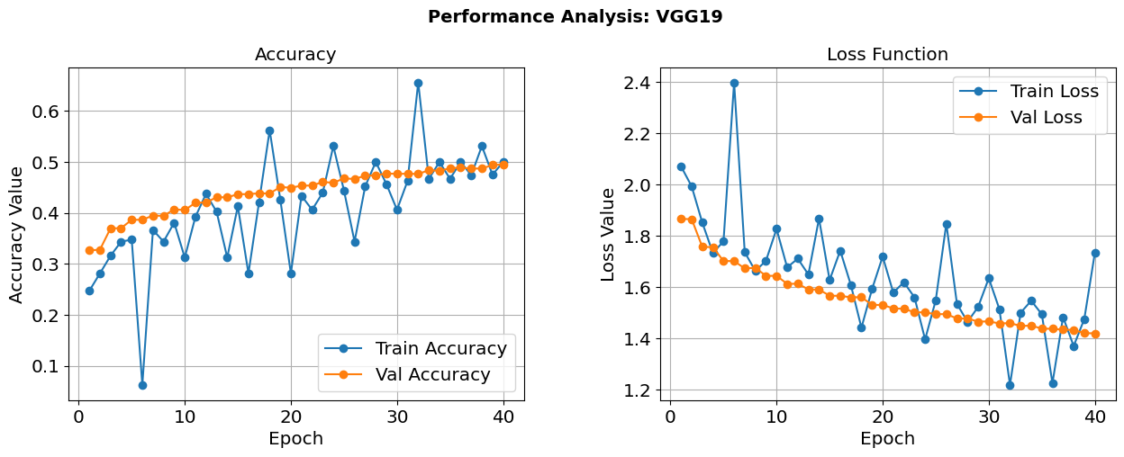
03)
 | Metric | VGG16 (Final) | VGG19 (Final)
0 | Train Accuracy | 0.750000 | 0.500000
1 | Val Accuracy | 0.647970 | 0.495192
2 | Train Loss | 0.638933 | 1.733703
3 | Val Loss | 0.985348 | 1.418374
04) 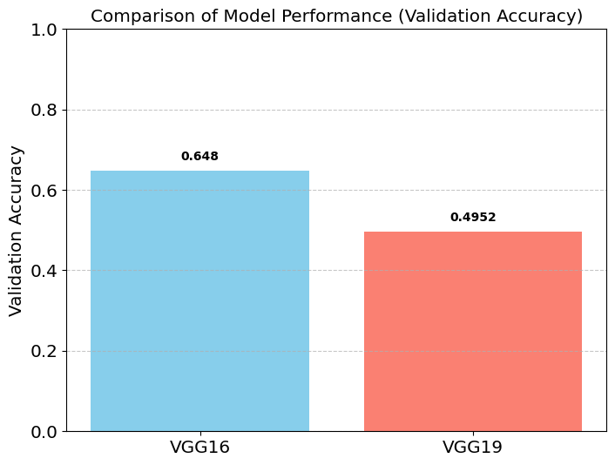

Lab 8
Model: "sequential_4"
┏━━━━━━━━━━━━━━━━━━━━━━━━━━━━━━━━━┳━━━━━━━━━━━━━━━━━━━━━━━━┳━━━━━━━━━━━━━━━┓
┃ Layer (type) ┃ Output Shape ┃ Param # ┃
┡━━━━━━━━━━━━━━━━━━━━━━━━━━━━━━━━━╇━━━━━━━━━━━━━━━━━━━━━━━━╇━━━━━━━━━━━━━━━┩
│ lstm_4 (LSTM) │ (None, 25) │ 4,400 │
├─────────────────────────────────┼────────────────────────┼───────────────┤
│ dense_4 (Dense) │ (None, 2) │ 52 │
└─────────────────────────────────┴────────────────────────┴───────────────┘
Total params: 4,452 (17.39 KB)
Trainable params: 4,452 (17.39 KB)
Non-trainable params: 0 (0.00 B)
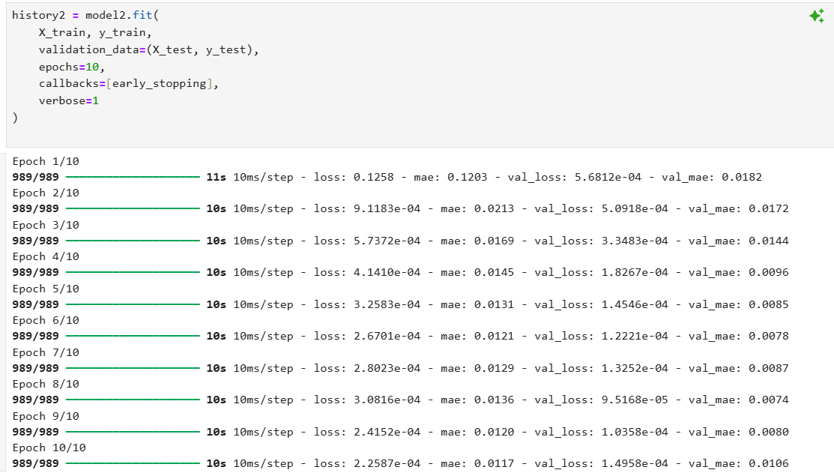

Test MSE: 35.33690643310547
Test MAE: 5.900662899017334

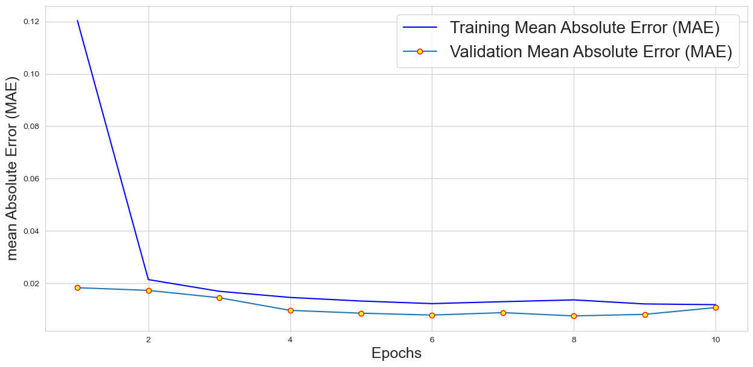
Lab 9
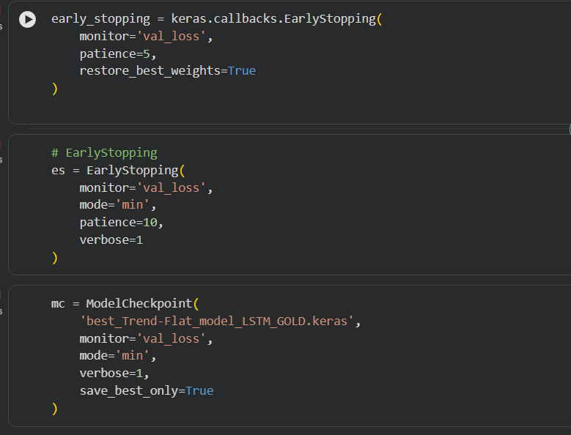
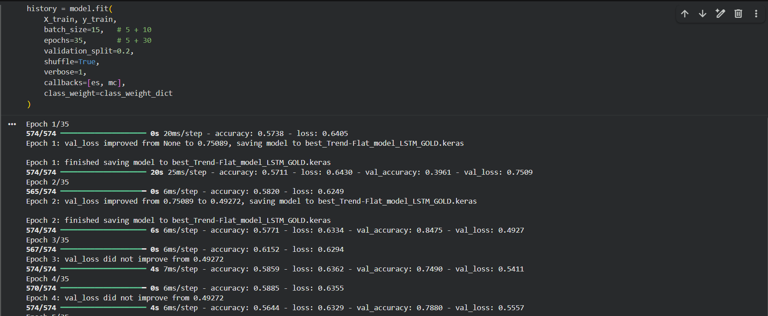
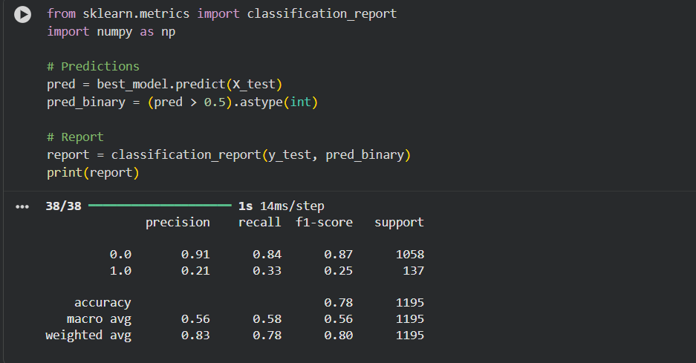
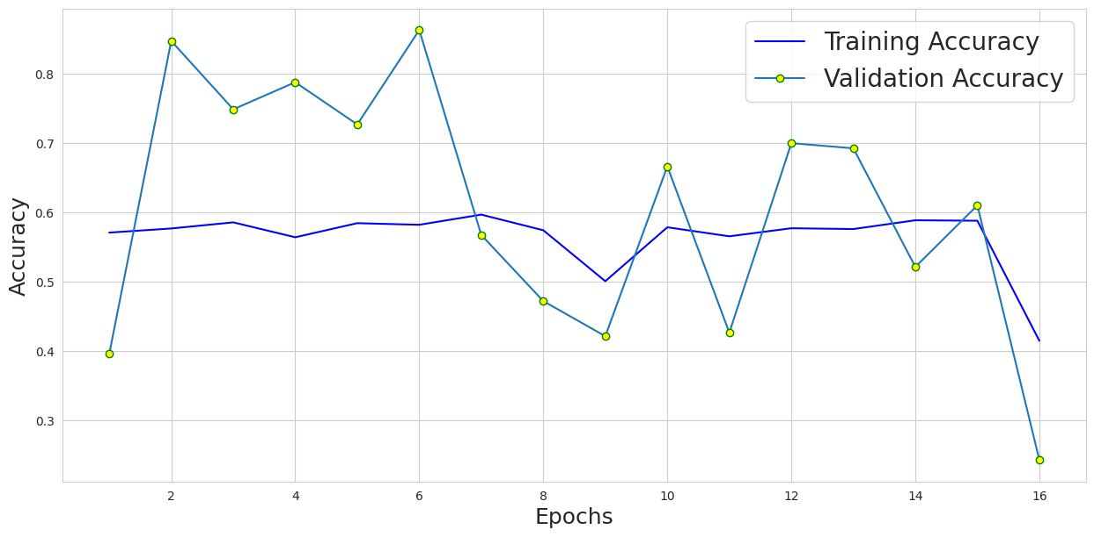
Lab 10

Model: "sequential"
┏━━━━━━━━━━━━━━━━━━━━━━━━━━━━━━━━━┳━━━━━━━━━━━━━━━━━━━━━━━━┳━━━━━━━━━━━━━━━┓
┃ Layer (type) ┃ Output Shape ┃ Param # ┃
┡━━━━━━━━━━━━━━━━━━━━━━━━━━━━━━━━━╇━━━━━━━━━━━━━━━━━━━━━━━━╇━━━━━━━━━━━━━━━┩
│ dense (Dense) │ (None, 128) │ 100,480 │
├─────────────────────────────────┼────────────────────────┼───────────────┤
│ dense_1 (Dense) │ (None, 64) │ 8,256 │
├─────────────────────────────────┼────────────────────────┼───────────────┤
│ dense_2 (Dense) │ (None, 32) │ 2,080 │
├─────────────────────────────────┼────────────────────────┼───────────────┤
│ dense_3 (Dense) │ (None, 16) │ 528 │
├─────────────────────────────────┼────────────────────────┼───────────────┤
│ dense_4 (Dense) │ (None, 25) │ 425 │
└─────────────────────────────────┴────────────────────────┴───────────────┘
Total params: 111,769 (436.60 KB)
Trainable params: 111,769 (436.60 KB)
Non-trainable params: 0 (0.00 B)
Model: "sequential_1"
┏━━━━━━━━━━━━━━━━━━━━━━━━━━━━━━━━━┳━━━━━━━━━━━━━━━━━━━━━━━━┳━━━━━━━━━━━━━━━┓
┃ Layer (type) ┃ Output Shape ┃ Param # ┃
┡━━━━━━━━━━━━━━━━━━━━━━━━━━━━━━━━━╇━━━━━━━━━━━━━━━━━━━━━━━━╇━━━━━━━━━━━━━━━┩
│ dense_5 (Dense) │ (None, 50) │ 1,300 │
├─────────────────────────────────┼────────────────────────┼───────────────┤
│ dense_6 (Dense) │ (None, 100) │ 5,100 │
├─────────────────────────────────┼────────────────────────┼───────────────┤
│ dense_7 (Dense) │ (None, 200) │ 20,200 │
├─────────────────────────────────┼────────────────────────┼───────────────┤
│ dense_8 (Dense) │ (None, 784) │ 157,584 │
├─────────────────────────────────┼────────────────────────┼───────────────┤
│ reshape (Reshape) │ (None, 28, 28) │ 0 │
└─────────────────────────────────┴────────────────────────┴───────────────┘
Total params: 184,184 (719.47 KB)
Trainable params: 184,184 (719.47 KB)
Non-trainable params: 0 (0.00 B)
Model: "functional_10"
┏━━━━━━━━━━━━━━━━━━━━━━━━━━━━━━━━━┳━━━━━━━━━━━━━━━━━━━━━━━━┳━━━━━━━━━━━━━━━┓
┃ Layer (type) ┃ Output Shape ┃ Param # ┃
┡━━━━━━━━━━━━━━━━━━━━━━━━━━━━━━━━━╇━━━━━━━━━━━━━━━━━━━━━━━━╇━━━━━━━━━━━━━━━┩
│ input_layer_2 (InputLayer) │ (None, 784) │ 0 │
├─────────────────────────────────┼────────────────────────┼───────────────┤
│ sequential (Sequential) │ (None, 25) │ 111,769 │
├─────────────────────────────────┼────────────────────────┼───────────────┤
│ sequential_1 (Sequential) │ (None, 28, 28) │ 184,184 │
└─────────────────────────────────┴────────────────────────┴───────────────┘
Total params: 295,953 (1.13 MB)
Trainable params: 295,953 (1.13 MB)
Non-trainable params: 0 (0.00 B)

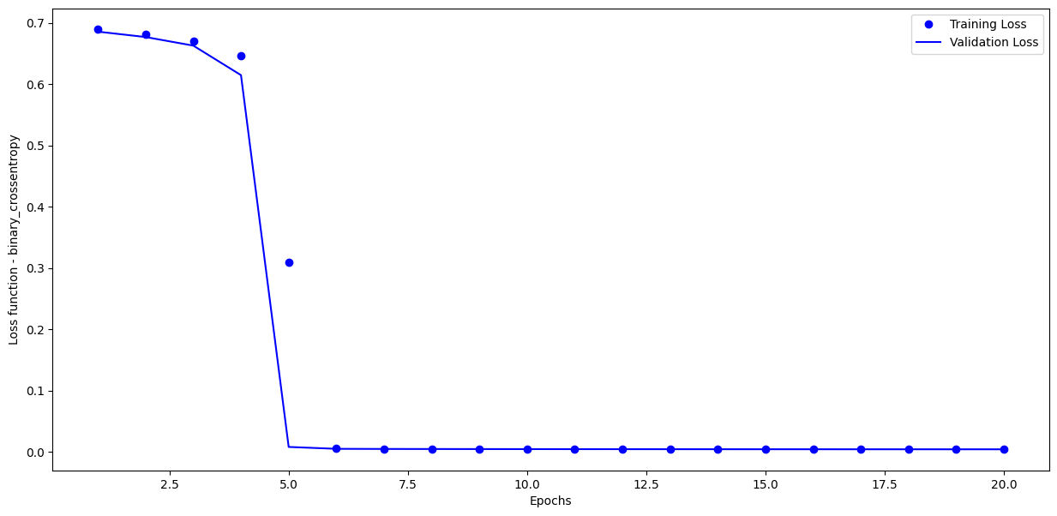
Lab 11
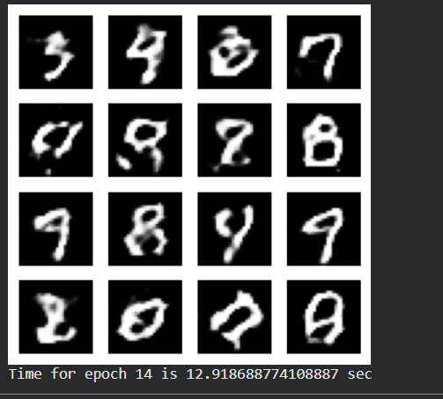
Lab 12
01. Z = 5
custom_epochs = Z + 50
custom_patience = Z + 10
hidden_units = 4
time_steps = 20
02.
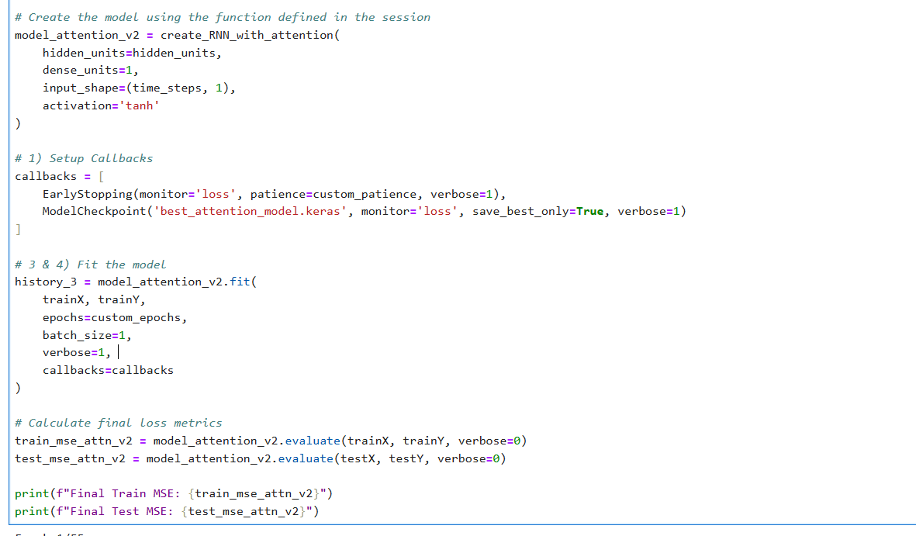Final Train MSE: 3.1738461984787136e-05
Final Test MSE: 3.8717200368409976e-05
